МУНИЦИПАЛЬНОЕ ДОШКОЛЬНОЕ ОБРАЗОВАТЕЛЬНОЕ УЧРЕЖДЕНИЕ Д/С. С. ПРИВОЛЖСКОЕ
МАРКСОВСКОГО РАЙОНА САРАТОВСКОЙ ОБЛАСТИ

Фото отчет по дополнительной общеобразовательной общеразвивающей программе дополнительного образования
«Внесем в свой мир красоту»
Старший возраст
Тема:
«Дивные краски осени»

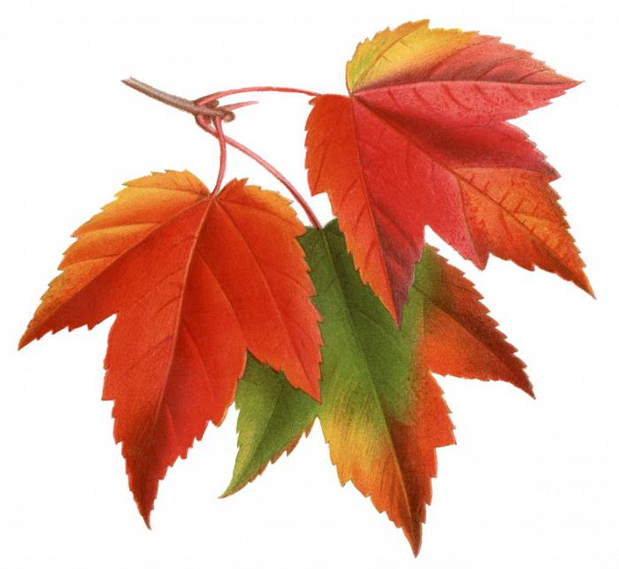
Подготовили:
Альберт Н. В., воспитатель 1 квалификационной категории
Шевлякова Е. А., воспитатель высшей квалификационной категории

20.11.2017г.

В ноябре 2017 года в МДОУ – д/с. с. Приволжское Марксовского района Саратовской области, по программе дополнительного образования "Внесем в свой мир красоту", воспитатели ДОУ, Шевляковой Е. А. и Альберт Н. В., провели занятие «Дивные краски осени». Цель занятия - формирование у детей эмоционально осознанного отношения к художественному образу осени, воплощённому на полотнах великих художников.

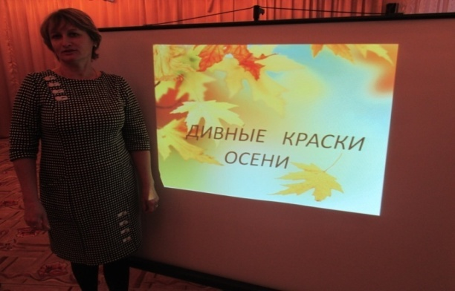
В ходе занятия, под музыкальное сопровождение «Зима» из цикла «Времена года» Антонио Вивальди, Альберт Нина Викторовна рассмотрела с детьми несколько картин, на которых художники запечатлели осенние пейзажи. Это картина В.Д. Поленова «Золотая осень» и И.С. Остроухова «Золотая осень».
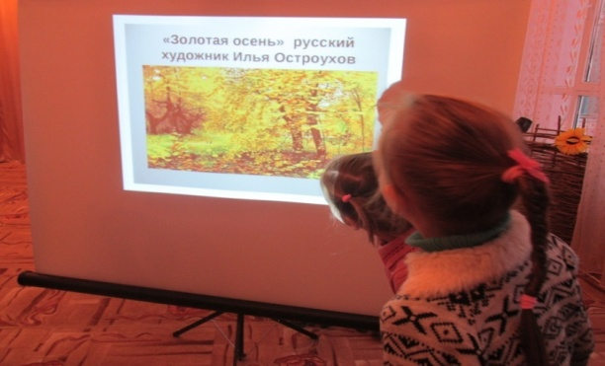
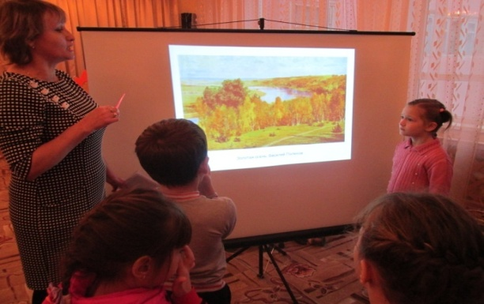
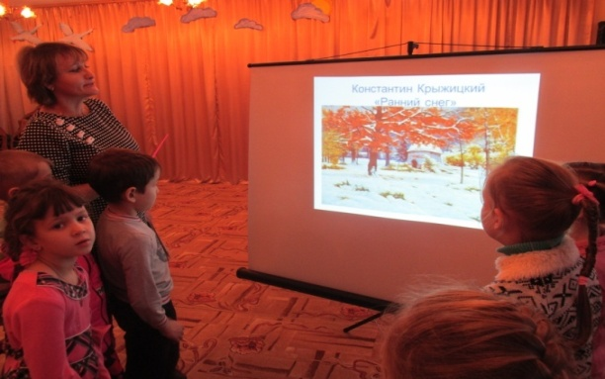

Рассмотрели картину Николая Никаноровича Дубовского «На огороде» и
репродукцию Ефима Тимофеевича Иванова «Натюрморт с овощами (Огородные овощи)».
Это картины детям наиболее знакомы, так как многие проживают в сельской местности. Рассказывали о своем сборе овощей и походах в лес за грибами. Дима Патрушев даже хотел угостить нас солеными грибами.
Далее детей пригласили в игровую зону, где поиграли в игру «Осеннее дерево». Прочитав стихотворение Евгении Фёдоровны Трутневой «Улетает лето», детям предложили превратиться в осенние листья.
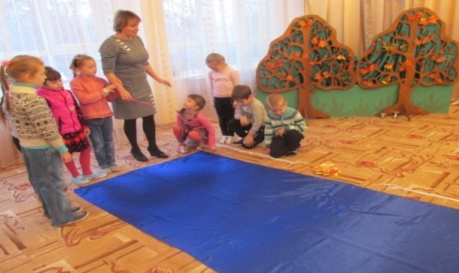
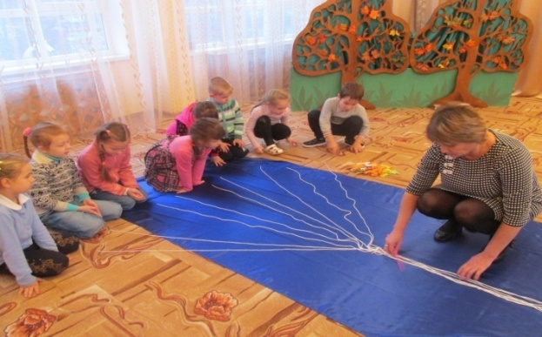
Под музыку «Осень» из цикла «Времена года» дети с удовольствием танцевали, изображая листопад, подбрасывали листья над деревом и любовались красотой его осеннего убранства.
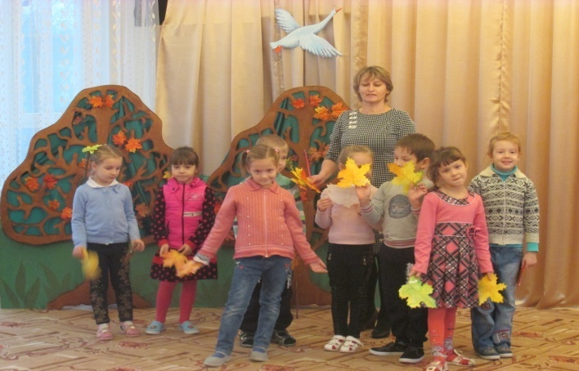

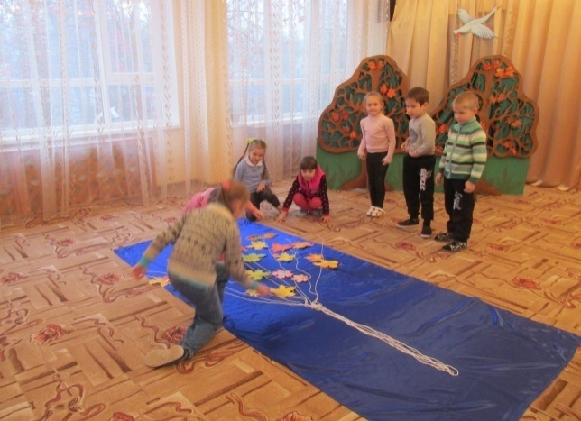

После экскурсии, Шевлякова Елена Алексеевна, предложила детям свои впечатления перености на рисунки. Темы этих занятий «Сколько красок у природы? Вы спросите у погоды». Все ребятишки с удовольствием согласились, так как были под впечатлением от просмотра картин и хотели сами попробовать стать маленькими художниками. После темы «Дивные краски осени», Елена Алексеевна провела мастер – класс по технике нетрадиционного рисования (смятая бумага) «Осенняя береза».
Белая берёза косы распустила,
Белая берёза ветки опустила.
Желтые листочки косы украшают,
И на землю тихо, тихо опадают.

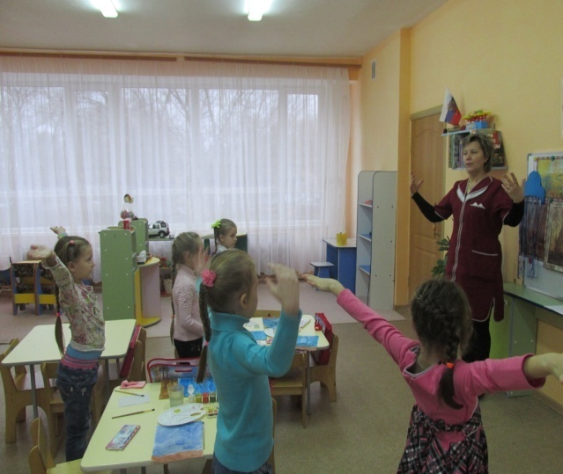
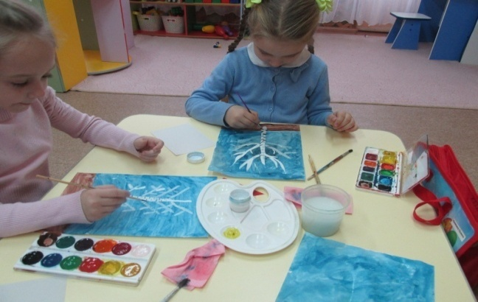
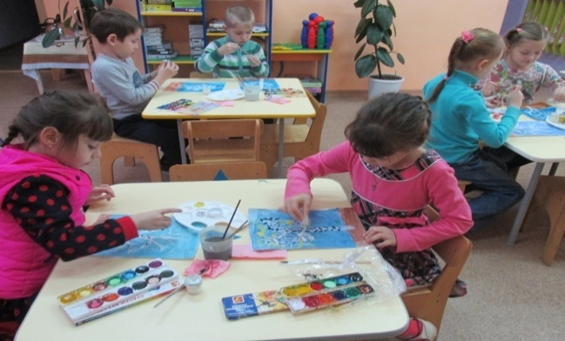
Белоствольная берёза – символ Родины моей.
Нету деревца другого сердцу русскому милей.
Изумрудная - весною, а зимою – в серебре,
Машет веткой золотою всем детишкам в сентябре.
Каждый листик, как сердечко, полюбуйся, погляди.
У родимого крылечка ты берёзку посади.

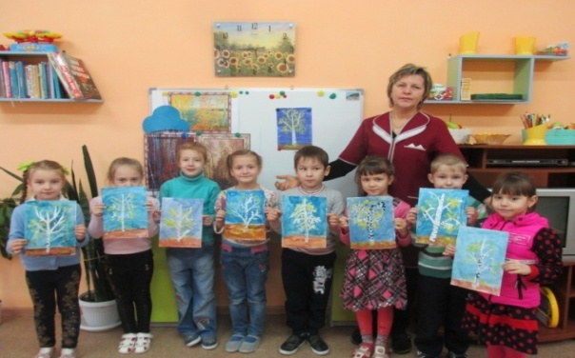
В групповой комнате был расположен вернисаж с картинами других художников:
А Грицай «Гаснет заря. Осинник» (1983 год)
И. И. Бродский «Опавшие листья» (1915г.)
И. Э. Гробарь «Рябинка» (1915 г.)
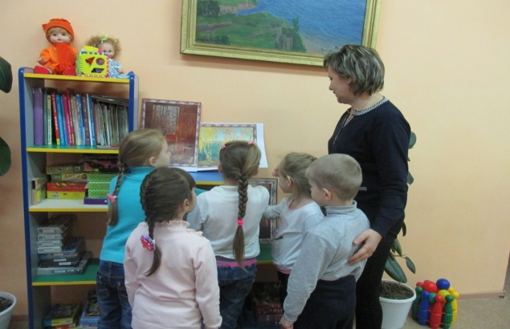
Нас очень порадовало, что дети по фону неба распределили картины по осенним месяцам. Значит, цель нашего занятия была достигнута!
Вспомнили слова Леонардо да Винчи:
«Живопись - это поэзия, которую видят,
а поэзия - это живопись, которую слышат.»

